**Уважаемые претенденты и родители!**

Автономная организация образования «Назарбаев Интеллектуальные школы» с целью формирования ученического контингента на 2022-2023 учебный год объявляетсроки проведения конкурсного отбора претендентов для присуждения образовательного гранта Первого Президента Республики Казахстан – Елбасы «Өркен» на обучение в 7 классах Назарбаев Интеллектуальных школ.

|  |  |  |  |
| --- | --- | --- | --- |
| **Прием документов с 5 января по 21 февраля 2022 года  (понедельник - пятница с 9.00 до 18.00 часов, в субботу с 9.00 до 13.00 часов.**  **Обеденный перерыв с 12.00-13.00 часов).**  **Праздничный день: 7 января 2022 года.**  **Комплексные тестирования проводятся 14-15 апреля 2022 года.** | | | |
| **Дата проведения конкурса** | **Тестирование** | **Результаты тестирования** | **Итоги конкурса по присуждению  образовательного гранта «Өркен»** |
| **14 апреля 2022 года** | **Тест по оценке способностей к изучению предметов естественно-математического направления:**  - «Математика»;  - «Количественные характеристики»;  - "Естествознание" | Результаты тестирования объявляются на сайте www.nis.edu.kz не более чем через 40 календарных дней со дня окончания последнего комплексного тестирования | Окончательное решение по итогам конкурса принимается Республиканской комиссией по присуждению образовательного гранта «Өркен». |
| **15 апреля  2022 года** | **Языковой тест:**  - Казахский язык;  - Русский язык;  - Английский язык. |

**Бронирование даты и времени посещения Интеллектуальной школы**

Для обеспечения безопасности и соблюдения санитарных требований в период карантинных ограничений будет обеспечено регулирование потока посетителей приемных комиссий в каждой Интеллектуальной школе через сервис онлайн-бронирования, который позволит Вам заранее забронировать дату и время посещения школы для подачи документов на конкурсный отбор.

**Для онлайн-бронирования Вам необходимо:**

1. Открыть веб-сайт Интеллектуальной школы, куда вы хотите подавать документы (адреса веб-сайтов школ представлены в таблице ниже);

2. Войти в раздел «Претендентам» / «Конкурсный отбор»;

3. Выбрать «Бронирование очереди на посещение приемной комиссии»;

4. В открывшемся окне выбрать в календаре дату и время посещения школы для подачи документов;

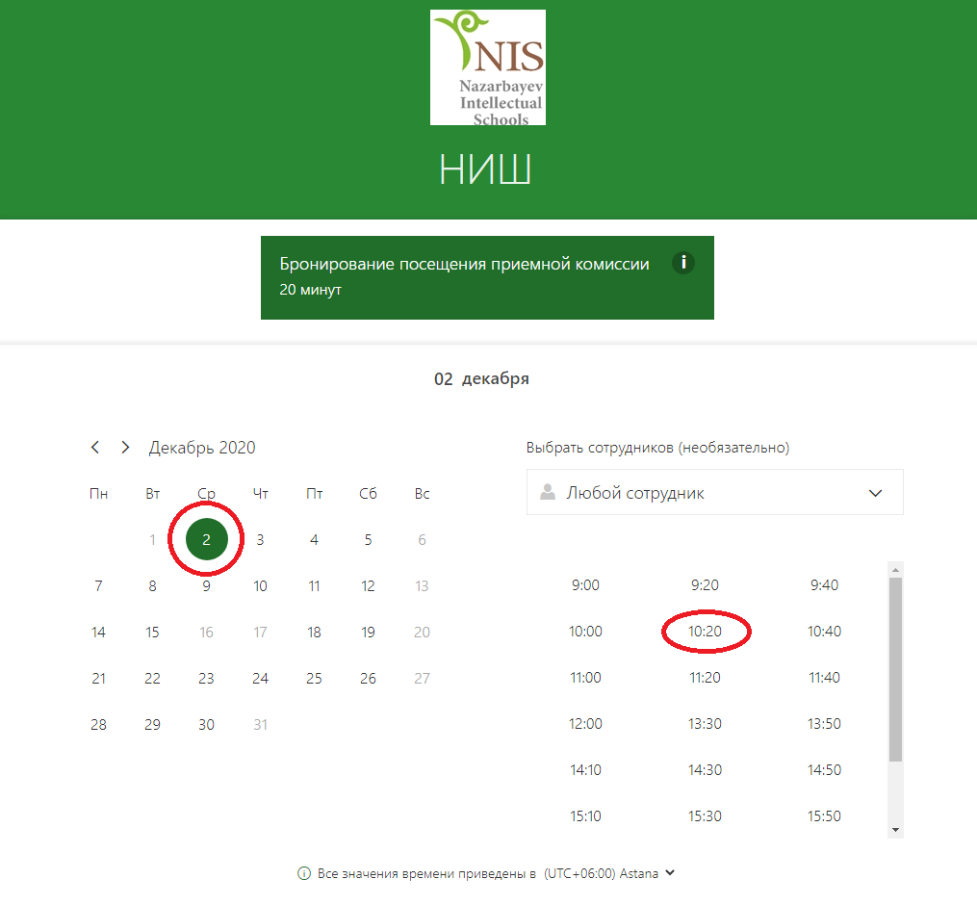

5. Указать свои контактные данные;

6. Подтвердить бронирование;

7. После заполнения всех полей и подтверждения бронирования на указанный Вами электронный адрес придет подтверждение брони.

**Санитарные требования при посещении Интеллектуальной школы**

1. Законный представитель (1 человек) и претендент допускаются в здание Интеллектуальной школы строго в установленное при регистрации время. При посещении школы наличие маски является обязательным.

2. При передвижении на территории школы необходимо соблюдать социальную дистанцию, передвигаться по указательным знакам.

3. Другие лица, сопровождающие претендента и законного представителя, на территорию школы не допускаются.

Для обеспечения безопасности населения, а также минимизации рисков заражения, просим соблюдать установленные санитарно-профилактические правила, а также отложить посещение школы при наличии признаков ОРВИ и коронавирусной инфекции.

**Прием документов претендентов производится по адресу:**

|  |  |  |  |  |
| --- | --- | --- | --- | --- |
| **№** | **Назарбаев Интеллектуальная школа города** | **Адрес** | **Телефон** | **Веб-сайт** |
| 1 | НИШ ФМН г.Костанай | пр. Нурсултана  Назарбаева 239 | 8 (7142) 39-06-70 | [kst.nis.edu.kz](http://kst.nis.edu.kz/) |

**Для участия в конкурсном отборе при поступлении в Интеллектуальную школу, претендентом предоставляются в приемную комиссию следующие документы:**

1) заявление **(**[**скачать**](https://www.nis.edu.kz/site/nis/repository/file/%200%2000000000/CPI/%D0%97%D0%B0%D1%8F%D0%B2%D0%BB%D0%B5%D0%BD%D0%B8%D0%B5.docx)**)** на участие в конкурсе;

2) заполненная анкета **(**[**скачать**](https://www.nis.edu.kz/site/nis/repository/file/%200%2000000000/CPI/%D0%90%D0%BD%D0%BA%D0%B5%D1%82%D0%B0.docx)**)** (форма анкеты скачивается при бронировании места и времени, заполнятся заранее и предоставляется вместе с другими документами);

3) копии свидетельства о рождении претендента, ИИН претендента, удостоверения личности претендента (в случае наличия), копия удостоверения личности законного представителя с указанием ИИН;

4) копия табеля успеваемости и поведения претендента за предыдущий год обучения, предшествующий классу обучения в Интеллектуальной школе, за первое полугодие, в случае если претендент не закончил текущий учебный год и продолжает обучение. Требуемые документы должны быть заверены подписью руководителя и скреплены печатью соответствующей организации образования *(примечание: в случае сдачи документов до окончания первого полугодия 6 класса сдается табель за 5 класс, после окончания первого полугодия 6 класса сдается табель за первое полугодие 6 класса).*

Претенденты, обучающиеся в 7-9 и 11 классах организаций среднего образования, не вправе претендовать на повторное обучение в аналогичном классе Интеллектуальной школы в следующем учебном году, за исключением учащихся зарубежных организаций образования и международных школ, классы которых могут отличаться от классов организаций образования Республики Казахстан по причине различия программы обучения и уровня образования;

Претенденты, обучающиеся в зарубежных организациях образования или международных школах, образовательная программа и шкала оценок, в которых отличается от программы и шкалы оценок организаций образования Республики Казахстан, прилагают к табелю об успеваемости (транскрипту оценок) официальные письма от школы обучения, разъясняющие содержание программы и шкалы оценок.

5) цифровая фотография претендента размером 3х4 см. в виде графического файла не более 1 МБ (мегабайт) или выполнить фотосъемку претендента в приемной комиссии при подаче документов.

Фотография выполняется строго в анфас на светлом фоне, с нейтральным выражением лица и закрытым ртом, в которой лицо занимает около 75% общей площади фотографии. Не допускается использование изображений, изготовленных методом компьютерного сканирования, моделирования или ксерокопирования. При фотографировании не допускаются головные уборы и очки. Глаза открыты, четко видны и не закрыты волосами. Размер фотографии должен быть не менее 450х600 пикселей с разрешением не ниже 600 пикселей/дюйм (dpi).

***Все указанные документы подшиваются в пластиковый скоросшиватель.***

**Основанием для отказа в приеме документов может являться:**

1) подача заявления об участии в конкурсном отборе позже установленных сроков;

2) предоставление неполного перечня документов.